**Profil Personal**

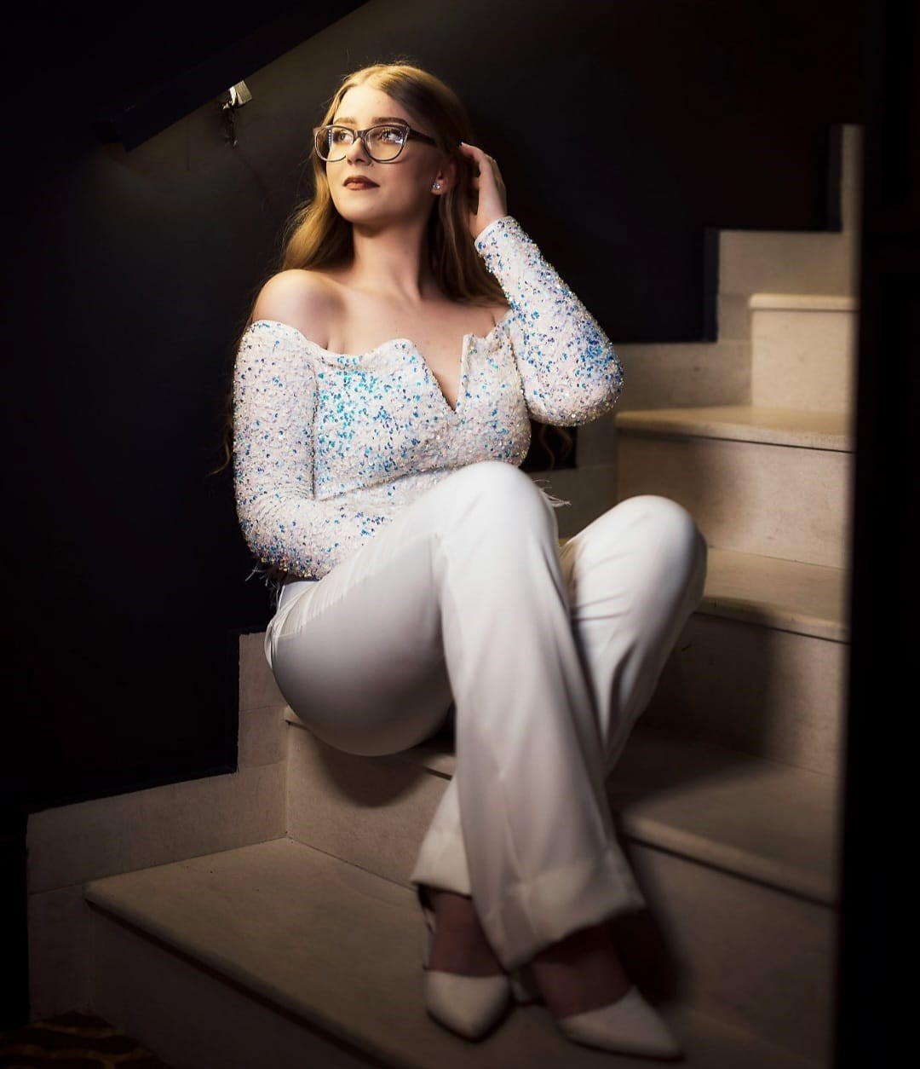

Nume: Buhai Andreia Veronica

E-mail: [veronica131andreia@gmail.com](mailto:veronica131andreia@gmail.com)

Citat: „Învățarea este un proces continuu; nu este o destinație, ci un drum.”

Disciplinele pe care doresc sa le aprofundez:

* Programarea calculatoarelor si limbaje de programare [anul I]: [ANEXA nr](https://etti.utcluj.ro/files/Acasa/Site/FiseDisciplina/TstRo/04b.pdf)
* Inginerie software [anul II]: [GHIDUL STUDENTULUI](https://etti.utcluj.ro/files/Acasa/Site/FiseDisciplina/TstRo/29b.pdf)
* Componente si circuite pasive[anul I]: [ANEXA nr](https://etti.utcluj.ro/files/Acasa/Site/FiseDisciplina/TstRo/05b.pdf)

Hobby-uri: Croșetat si citit